**Задание к уроку на 16 апреля 2020.**

1. Прочитать п. 44 «Внешние миграции – в Россию и из неё» (учебник Алексеева А.И. География. 8 класс)
2. Устно ответить на вопросы в тексте параграфа.

- Была ли Россия изолирована от миграционного обмена с внешним миром?

- Кто выезжал из России в XX в.?

-Кто приезжает в Россию?

3. Письменно в тетради. Привести свои примеры всех видов миграций.

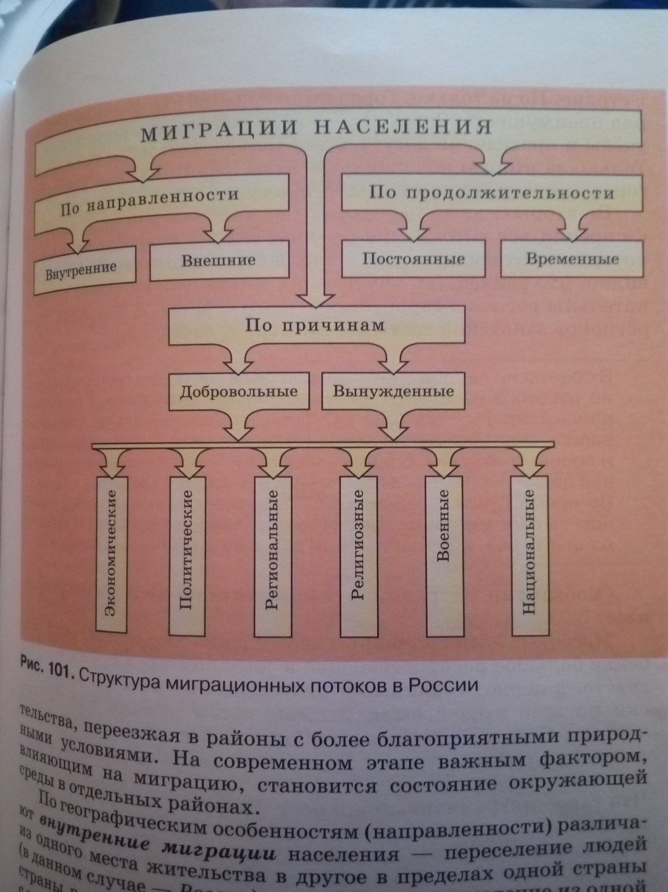

**Ответы прислать 16 апреля 2020 до 17.00ч.**